关键词：游戏高手、同人创作者
拒不认错、多次补充理由、上下其手、岁月史书
关键人并未打码。请所有当事人为自己的发言负责。截图并不完整（请看声明第4条），并且观点和用语明显偏向某一方，至于为什么，请看完。
（0）前情提要：事件最初为一无关人员发表评价贴，出现大量负面言论后，被挂对象发《辟谣贴》澄清，并指点当事人是在“炒作”。
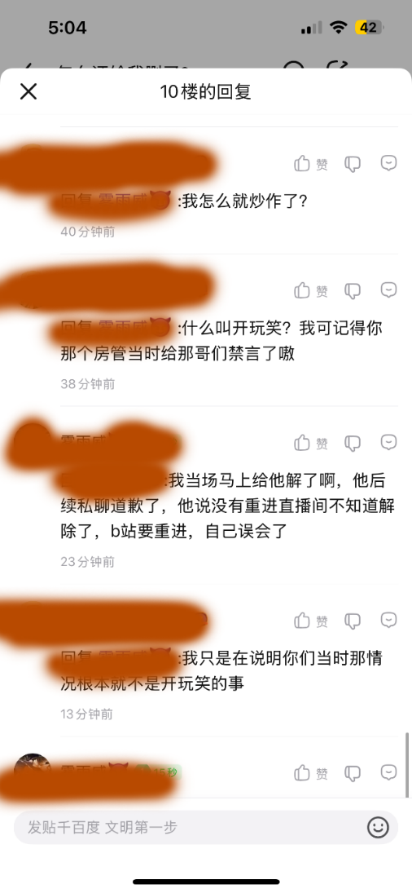
（注：从一开始就有复数负面论点，由于骂人行为热点最高，其它负面言论没有触发完整清算，不了了之）
（1） 第一次试图造谣式辟谣，导致当事人发的证据。
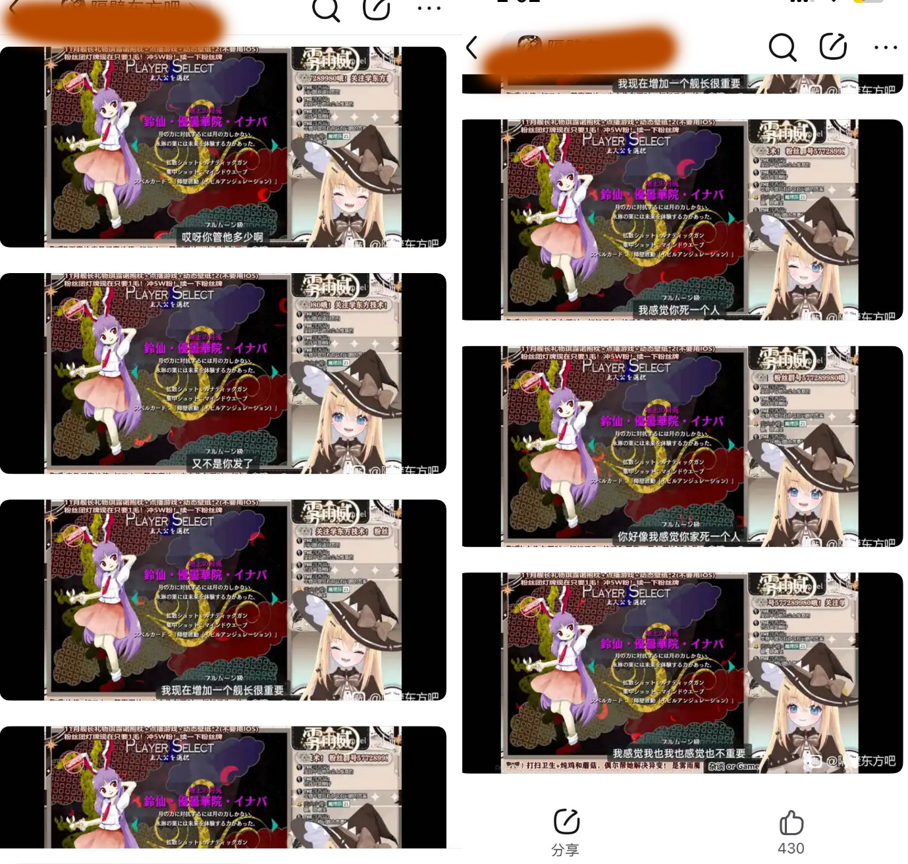

风评一边倒
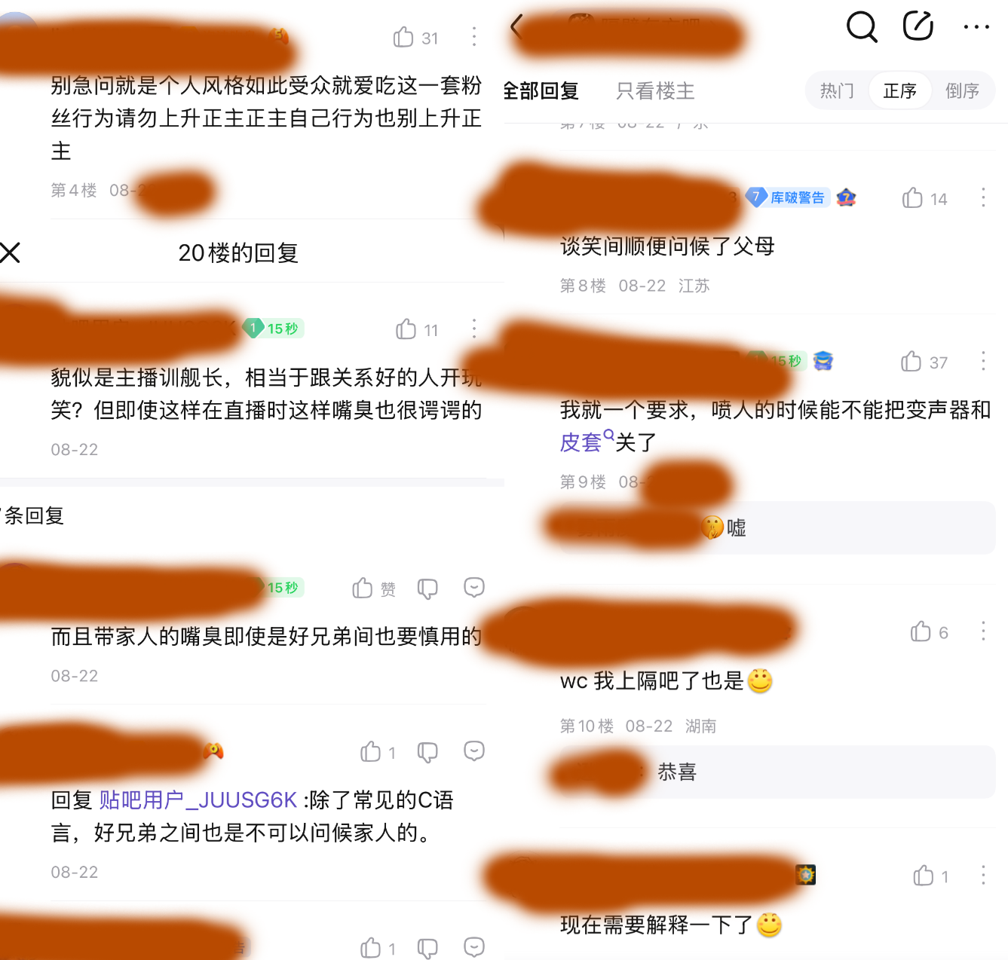
（2）被挂者自称是小团体冲突，而当事人发完证据后被场外援助删除，造成“事件已经处理”“当事人是自删”的假象
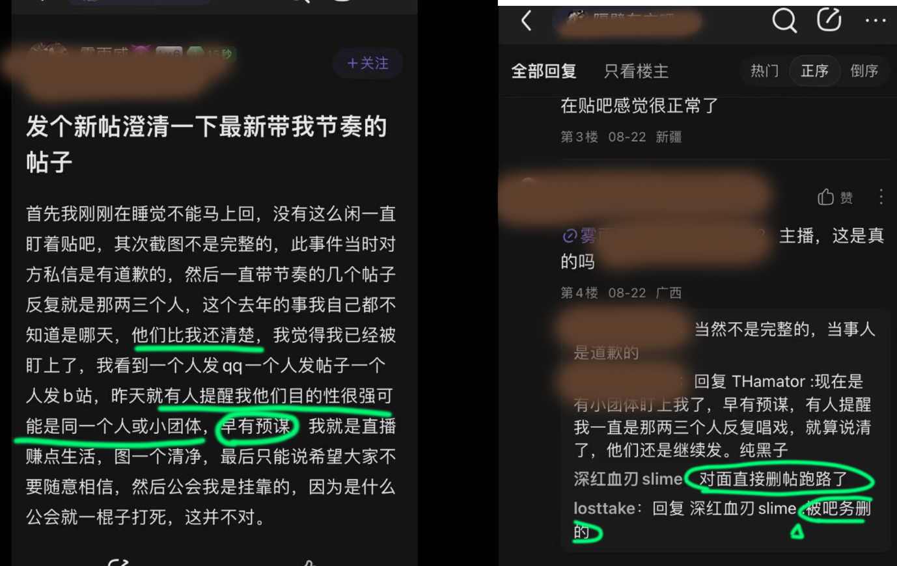
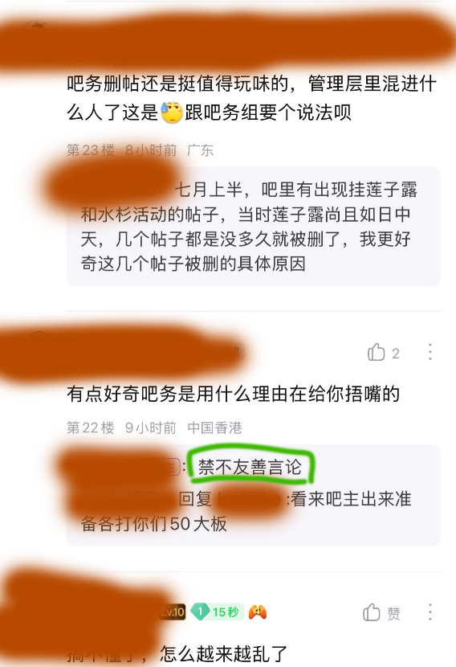
（3）当事人用友善的语言发证据，但是减少了证据量
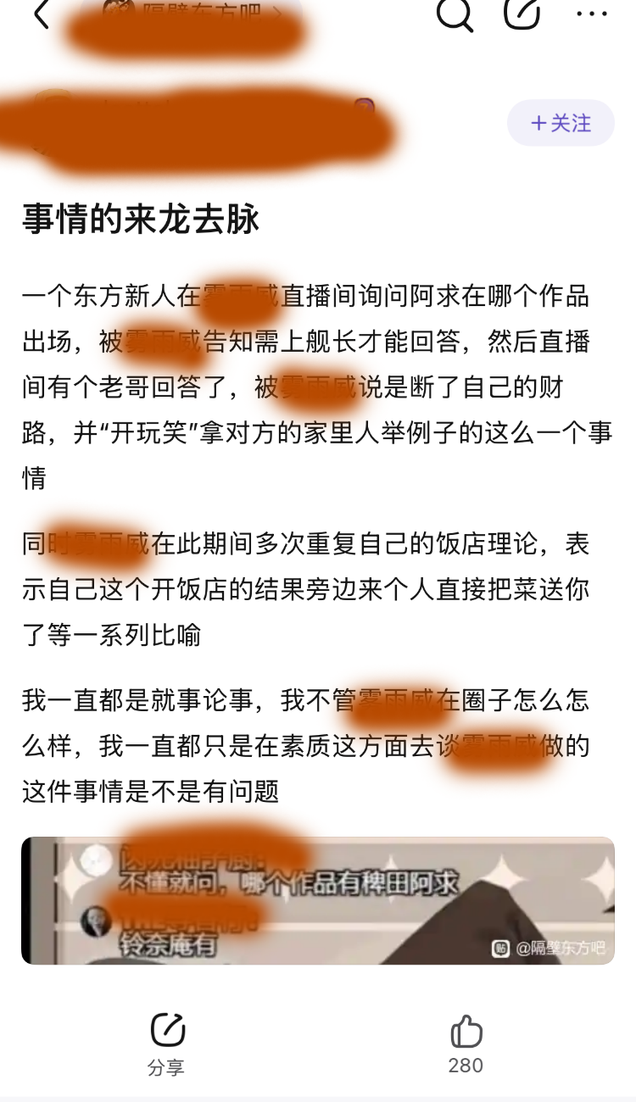
（4）被挂者对第二次证据的回应，不但缺乏证据，更是多次试图转移话题（我要钱，我很辛苦，etc）
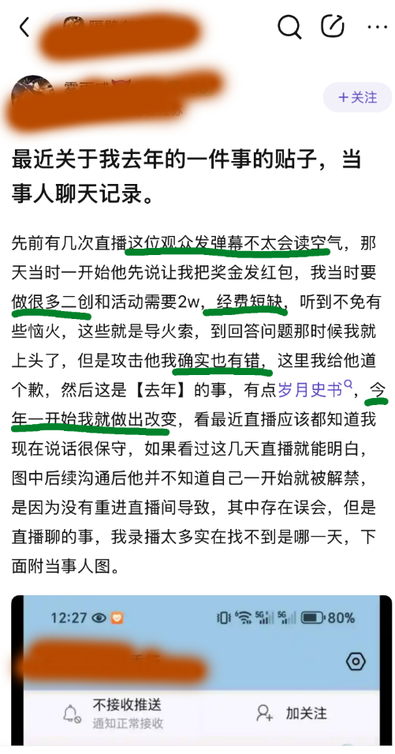

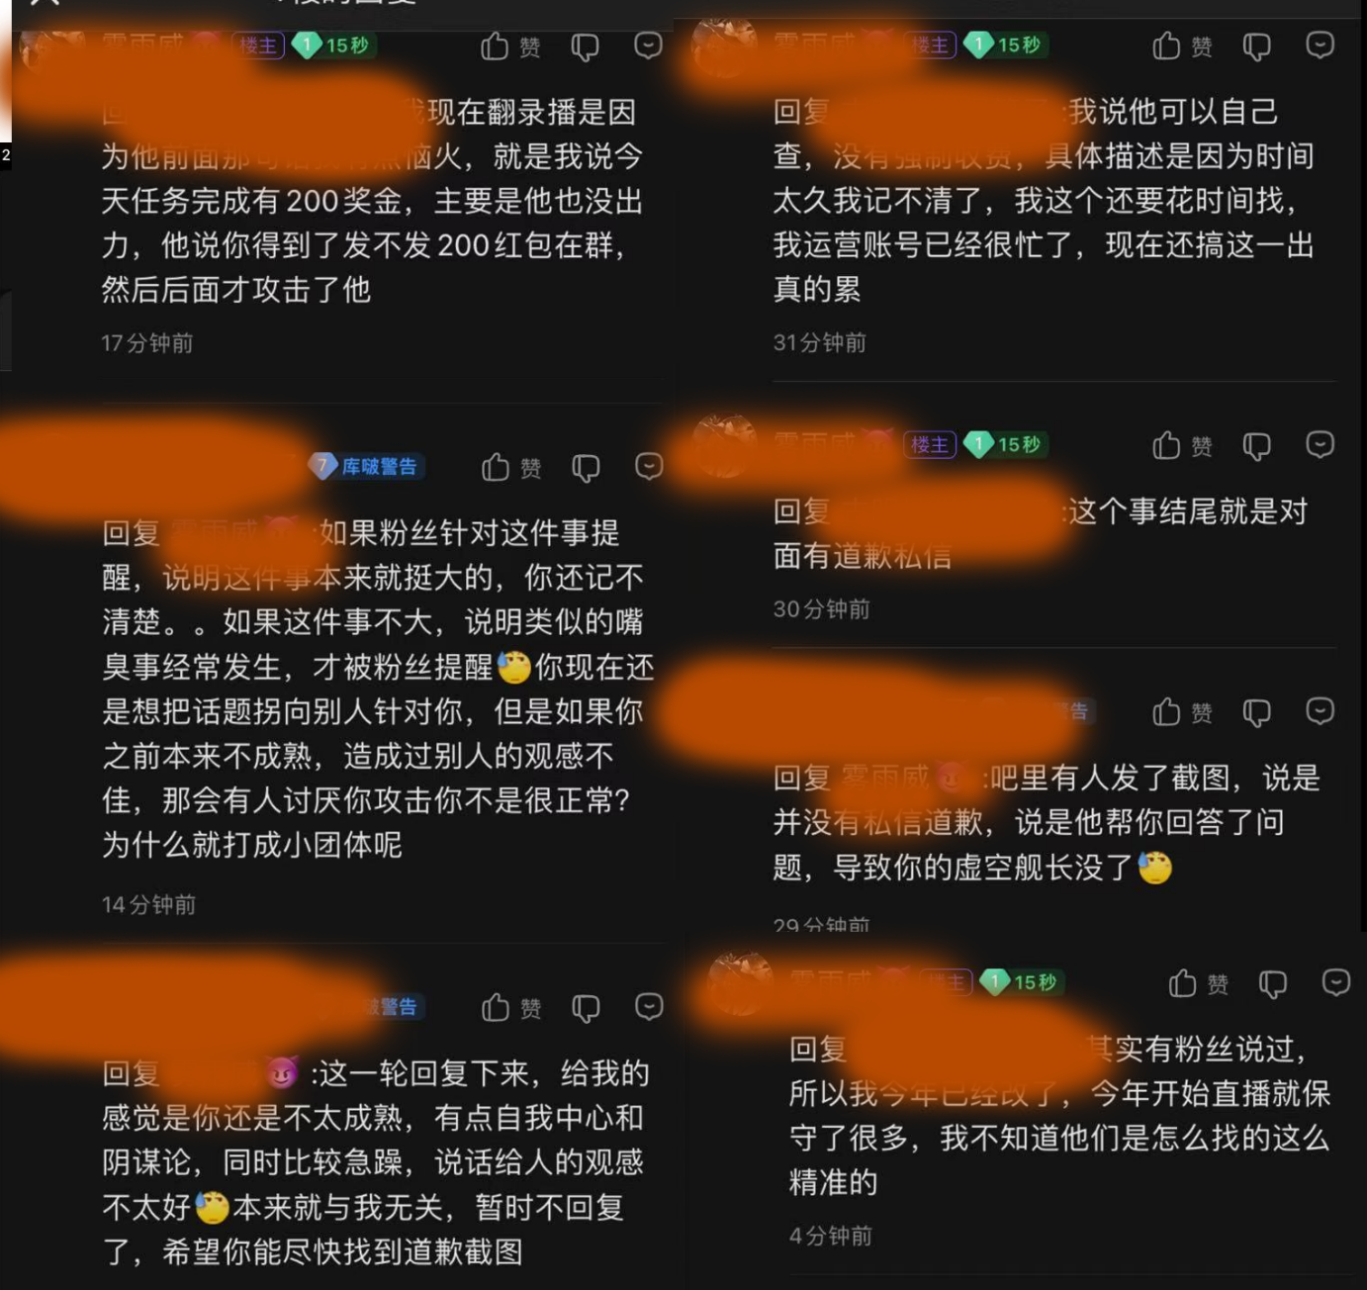

（5）由于两边的态度差别太过明显，风评依然一边倒
（6）被挂者当天找到一年前被骂的人道歉后，要求当事人删除不利证据，当事人没有回应
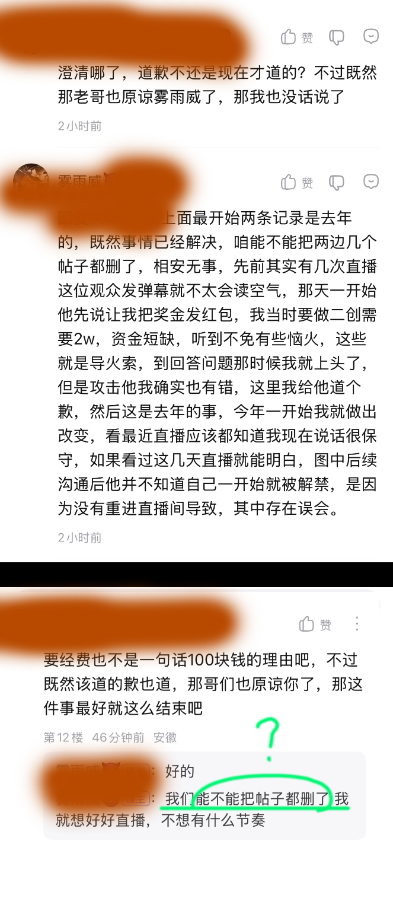

（7）证据第二次被场外援助删除，当事人：“算了”
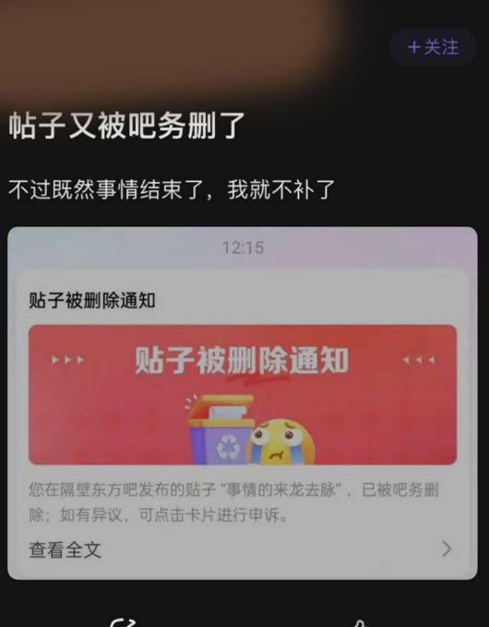
（8）事后还能说话的人马上开始理中客各打50大板，顺便被挂者出来哭哭，不是因为自己侮辱了人后马上忘了，一年以后才道歉，而是自己掉了几个粉？
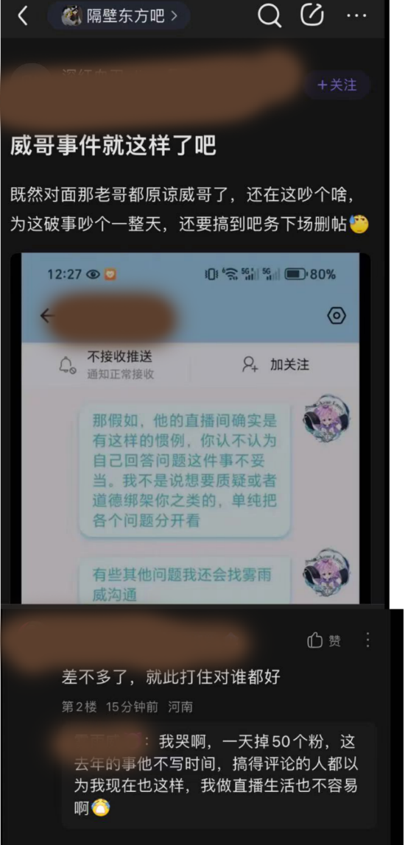

吧务表示：你们说的我看不懂啊，两边都像“v圈”（？？？），总之先捂个嘴。另有吧务表示：删你是因为你“观点不完整，帖子不集中”。至于为什么会观点不完整？绝对不是因为有几个帖子被删了吧。为什么帖子不集中？全部删完了还集中什么？
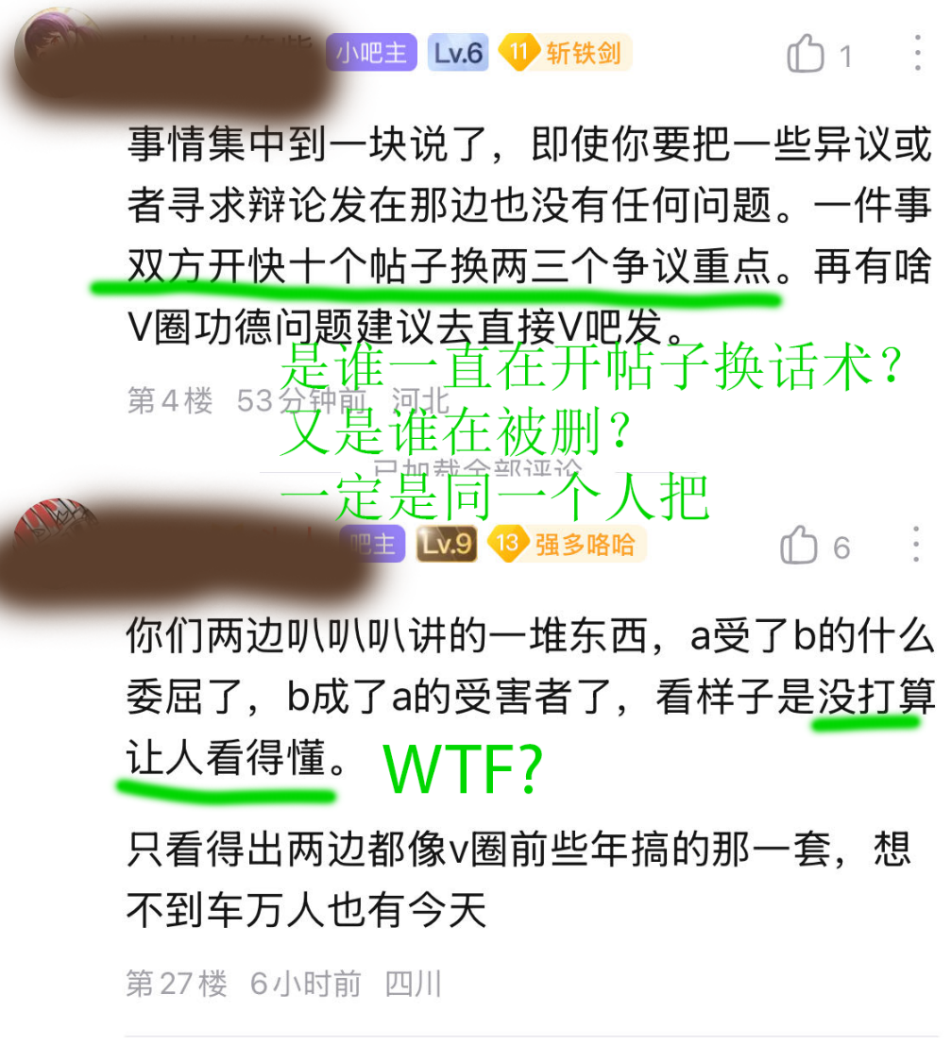

总结
被挂对象做错事试图靠浑水摸鱼，展示证据后，依然疯狂找补，道歉贴还先开始找别人的问题，掉粉了觉得很委屈，并且事后希望能抹除记录来“不影响自己赚钱”。
社区管理疑似配合被挂对象完成单方面捂嘴。
经典理中客萌萌人出场，试图凭借“只有他们能发证据”的优势将事件简化为“这么点小事吵什么”
教训：
（1）不要以为大家嫌味大懒得整你，自己就是对的，犯错了应该积极解决，不要寄希望于因为“别人可能会嫌麻烦不整理证据”而大事化小。
（2）不要以为路人不会截图，并且说啥信啥。你不能每次风评一边倒的时候编个理由把优势方言论全删了，然后还觉得能当白莲花，理中客。
（3）路人陷入冲突最好留证据，不要以为看起来很成熟的社区不会玩岁月史书
（4）不要拿人品好当作自己的人设，不要相信任何把人品好当人设的人。
声明：
（1）该文章主要做防御性功能，不建议用作主动出击，但是一旦被挂者出现一点冒犯任何人或洗白人设的倾向，可以作为强力回旋镖使用。
经典的洗白话术包括: 随时改变人设（顺风为爱发电，逆风生活不易；无事IP门面，有事IP无关）；声称社区公认大佬的事情和社区无关，请到相关社区去发；声称你是不是闲的，这事和你没关系；声称你不支持我是不是有利益冲突，等等
（2）该文章可作为对类似群体话术的对策。“有XXXX成就的人都XXXX，凭什么信任你”
（3）该文章已经备份，请相关人员不要想继续玩岁月史书，删一个我再发一个，谢谢
（4）你这是片面截图/不了解事件全貌/时间不对/顺序错误，为什么不发完整截图？这种类型的回应可以是：
A.可以啊，你们把删掉的帖子复原不就行了，能不能顺便加个精防止再次岁月史书，所以请问最初为什么要删呢？
B.付费知识，请先给我打198，才有资格让我回答

最后请所有相关人员思考几个问题
（1）一年以前干的事一年后不愿意承认，舆论大逆风的情况下才道歉了，有没有【资格】要求抹除证据？
（2）为一年以前干的事开脱的过程中造成的对他人不尊重，曲解、歪曲事实、扣帽子等行为（例如下图），其证据应不应该和一年以前的事情同时抹除？你打了十个人，是不是只要给最严重的那个赔礼道歉就完事了？
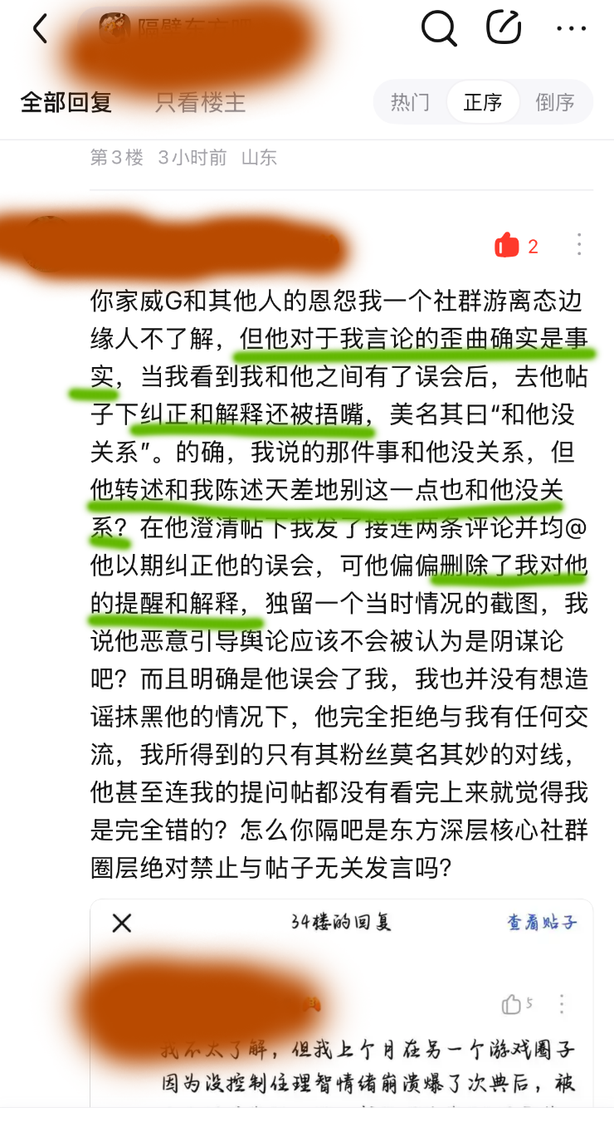

（3）事情真的结束了吗？真的没有小团体针对吗？但是稍微针对一下就导致舆论一边倒，删了3次才降下来热度，到底是谁的问题？

（附）被挂的对象在所谓《辟谣贴》里的言论，以及根据点赞数可以看出的风评
